DİK AYAĞI VE DİK BOYU HESABI
Koordinatları Verilen İki Noktayı Birleştiren Doğru Ölçü Doğrusu Kabul Edilerek Koordinatları Bilinen Diğer Noktaların Bu Ölçü Doğrusuna Göre Dik Ayağı ve Dik Boyunun Hesaplanmasıdır.
Şekilde koordinatları verilen noktalar A ve B ise ölçü doğrusunun sağındaki P1 ve ölçü doğrusunun solundaki P2 noktalarından AB ölçü doğrusuna göre dik ayakları S1 ve S2, dik boyları h1 ve h2 değerinin bulunması temel ödevler ve üçgen çözümü ile yapılmalıdır.

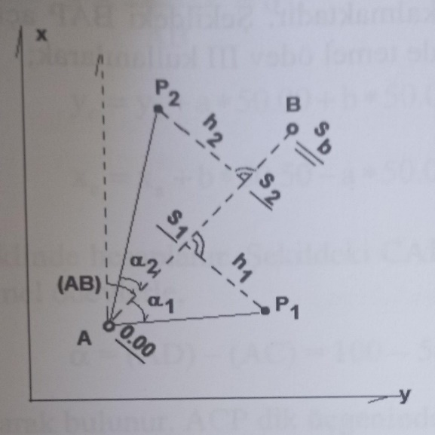
Temel Ödev II ile |AB|, |AP1| ve |AP2| uzunlukları ile (AB), (AP1) ve (AP2) semt değerleri bulunur.

Şekilde α₁ ve α₂ açıları da temel ödev III kullanılarak;

α₁= |AP1|- (AB)

α₂= (AB)- |AP2|

Biçiminde hesaplanır.

İlgili dik üçgenlerde;
S1= A̅P̅₁*cosα₁ h₁= A̅P̅₁*sinα₁
S2= A̅P̅₂*cosα₂ h₂= A̅P̅₂*sinα₂
Veya Pᵢ noktası için genel olarak yazılırsa,
Sᵢ =A̅P̅ᵢ *cosαᵢ
hᵢ=A̅P̅ᵢ *sinαᵢ

ÖRNEK: Aşağıdaki verilenlerden yararlanarak P ve Q noktalarının AB ölçü doğrusu üzerinde prizmatik olarak aplikasyonuna esas olacak sürekli ölçü düzeninde dik ayaklarını ve dik boylarını hesaplayınız.
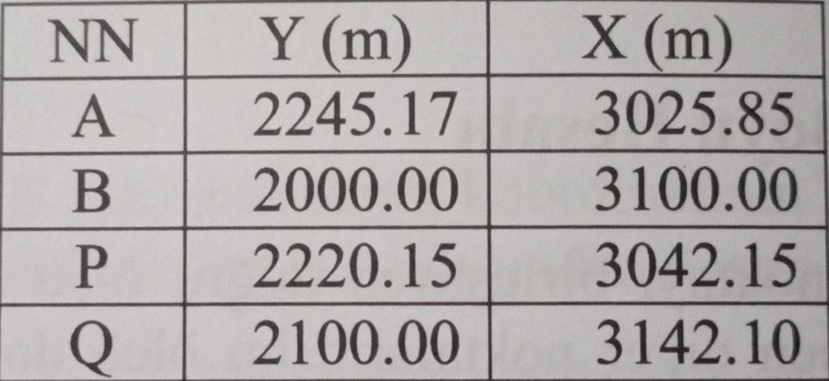
ÇÖZÜM: Temel ödev II ile A̅B̅= 256.14m, A̅P̅= 29.86m ve A̅Q̅= 185.98m uzunlukları ile (AB) =318.6973g, (AP) = 336.7593g ve (AQ) = 342.9858g semt değerleri bulunur. P ve Q noktalarına ilişkin semt değerleri (AB) semt değerinden daha büyüktürler. Diğer bir anlatımla her iki nokta da ölçü doğrusunun sağında kalmaktadır. Şekildeki BAP açısı için α₁ ve BAQ α₂ açısı için gösteriminde temel ödev III kullanılarak:
α₁ = (AP)-(AB) = 18.0620g
α₂ = (AQ)-(AB) = 24.2885g
biçiminde hesaplanır.
İlgili dik üçgende;
Sₚ= A̅P̅ * cosα₁ = 28.67m
hₚ = A̅P̅ * sinα₁ = 8.36m
Sq= A̅Q̅ * cosα₂ = 172.61m
Sq = A̅Q̅ * sinα₂ = 69.25m
Olarak bulunur ve ölçüler bir şekil üzerinde aşağıdaki gibi gösterilir:
